 
Resumen— En este artículo se describe el comportamiento de un pulsador elevador (Boost), este circuito de amplio uso a nivel industrial exhibe un comportamiento no lineal en virtud de su sistema de conmutación, se obtienen y simulan las ecuaciones diferenciales no lineales que describen el comportamiento

Análisis, simulación y control de un Convertidor de Potencia Tipo Boost
Juan Diego Morón Flores id: 23390971
del circuito. Seleccionando los valores de los parámetros para el circuito se obtiene el punto de equilibrio, que junto con el Jacobiano permiten obtener un modelo lineal. Con el modelo lineal se sintoniza un controlador PID y un controlador de realimentación de estado, y se comparan realizando el análisis de sensibilidad y de la respuesta transitoria.
Palabras clave - Sistema no lineal, fuente conmutada, sistemas dinámicos, sistema interactivo, control lineal, control pid, realimentación del estado.

INTRODUCCIÓN
En diversas aplicaciones industriales es necesario obtener a partir de una fuente de corriente directa de voltaje fijo, otro valor de tensión mayor o menor que el original, es decir, se convierte de CD a CD (Corriente directa). Estos circuitos denominados pulsadores se usan ampliamente en control de motores eléctricos, en grúas, trenes y montacargas, ya que permiten controlar la aceleración, poseen alta eficiencia y una respuesta dinámica rápida (Rashid 1993). En especial, en este trabajo se estudia el comportamiento de los pulsadores elevadores, los cuales permiten obtener un voltaje mayor al de la entrada. Estos pulsadores se caracterizan por ser sistemas que admiten descripciones matemáticas diferentes durante periodos de operación diferentes, y se conocen como sistemas de estructura variable. Debido a la gran variedad de aplicaciones del pulsador elevador, en este trabajo se estudia el comportamiento del mismo y se hace un análisis comparativo de dos controladores (reguladores), en cuanto a sensibilidad y a ciertos requerimientos de diseño en el dominio del tiempo. Se diseña e implementa un control analógico PID (proporcional-integral-derivativo), cuyas constantes se estiman usando el método propuesto por Ziegler-Nichols y el modelo promedio lineal del pulsador elevador, este último se obtiene calculando el Jacobiano y el punto de equilibrio de las ecuaciones de estado. De otro lado, se diseña e implementa un control de realimentación de estado, que incluye eliminación del error en estado estable mediante una acción integral (Kuo, 1996). Se inicia analizando el comportamiento dinámico del sistema, con el fin de obtener el modelo matemático (no lineal, en variables de estado) del mismo, en seguida se selecciona un punto de equilibrio, y se prueba usando Simulink de Matlab con el fin de verificar el comportamiento esperado, según el análisis de los fenómenos eléctricos. Por otra parte, se analiza e implementa el método numérico de Runge Kutta (Bur- den, 1998) para solucionar el sistema de ecuaciones de estado, obtenido del modelo no lineal del pulsador, y se compara con el resultado de Simulink. Posteriormente se muestra el proceso analítico de linealización, y se compara con el resultado obtenido mediante el comando linmod de MatLab. A partir del modelo lineal se diseñan los reguladores mencionados. Se propone un modelo sintetizado donde, sin ser muy complejo, no se pierda la profundidad requerida para una aplicación en ingeniería; para esto, se asumen solamente los elementos que tienen un efecto significativo en la funcionalidad del sistema, es por esto que se tiene en cuenta el efecto de la resistencia interna de la inductancia, pero desprecian efectos como las caídas de voltaje en el diodo y el transistor, debido a que son muy pequeños comparados con los voltajes de la fuente y el de salida; igualmente se desprecia el efecto de la resistencia interna del condensador, que al ser mucho mayor que la carga, su efecto es prácticamente nulo.

ecuaciones del sistema
El convertidor tipo Boost es un circuito elevador de tensión, que usa las características del inductor y el capacitor como elementos almacenadores de energía para elevar la corriente proveniente de la fuente de alimentación y usarla para inyectarla al condensador, produciendo así niveles de voltaje mayores en la carga que los de la fuente.

Cuando el transistor está en conducción (interruptor en 1), la inductancia almacena energía para luego suministrarla simultáneamente a la carga y al condensador a otro nivel de voltaje en los intervalos en los que el transistor esté en corte (interruptor en 2).

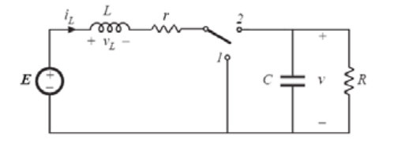
(Fig 1)

Análisis con el interruptor en la posición 1:
En la figura 2 se muestra el circuito con el transistor en conducción, lo cual hace que la fuente alimente solamente a la inductancia.

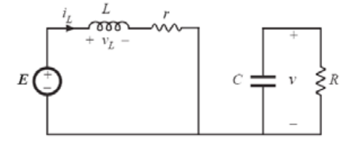
(Fig 2)

las ecuaciones son entonces:

(1)

Análisis con el interruptor en la posición 2:
En este caso tenemos dos mallas como se muestra en la figura 3:

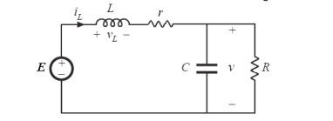
Las ecuasiones ahora son:

(2)

Modelo Completo: Al considerar las ecuaciones 1, se logra observar que solo se diferencian en un término correspondiente al voltaje, de la misma forma las ecuaciones 2 difieren solo en el término correspondiente a la corriente; basado en esto, es posible unificar el sistema adicionando un parámetro (u) que representa la posición del interruptor con u = 0 cuando el interruptor está en la posición 1 y u = 1 cuando está en la posición 2; con este parámetro la cuatro ecuaciones se unifican, y al despejar los términos para representar la ecuación de estado del sistema resulta.

(3)

De las ecuaciones 3 se obtiene el modelo en variables de estado que corresponden a la corriente en la inductancia y el voltaje en el capacitor, la entrada al sistema es el parámetro u que determina el nivel de voltaje de salida, debido a que controla el tiempo de conducción del transistor. Finalmente tenemos:

(4)

o tambien:

(5)

linealización

 Este trabajo no ha sido financeado por ningun medio. Morón J. Asistente Docente en el Departamento de Computacion de la Universidad de Los Andes, Mérida, 5101 VEN (e-mail: juandiegp17@gmail.com).

